ОБОРУДОВАНИЕ ДЛЯ ДЕТСКОЙ ПЛОЩАДКИ «УЮТНЫЙ ДВОРИК» В г. УСТЮЖНА
(Муниципальное образование город Устюжна)

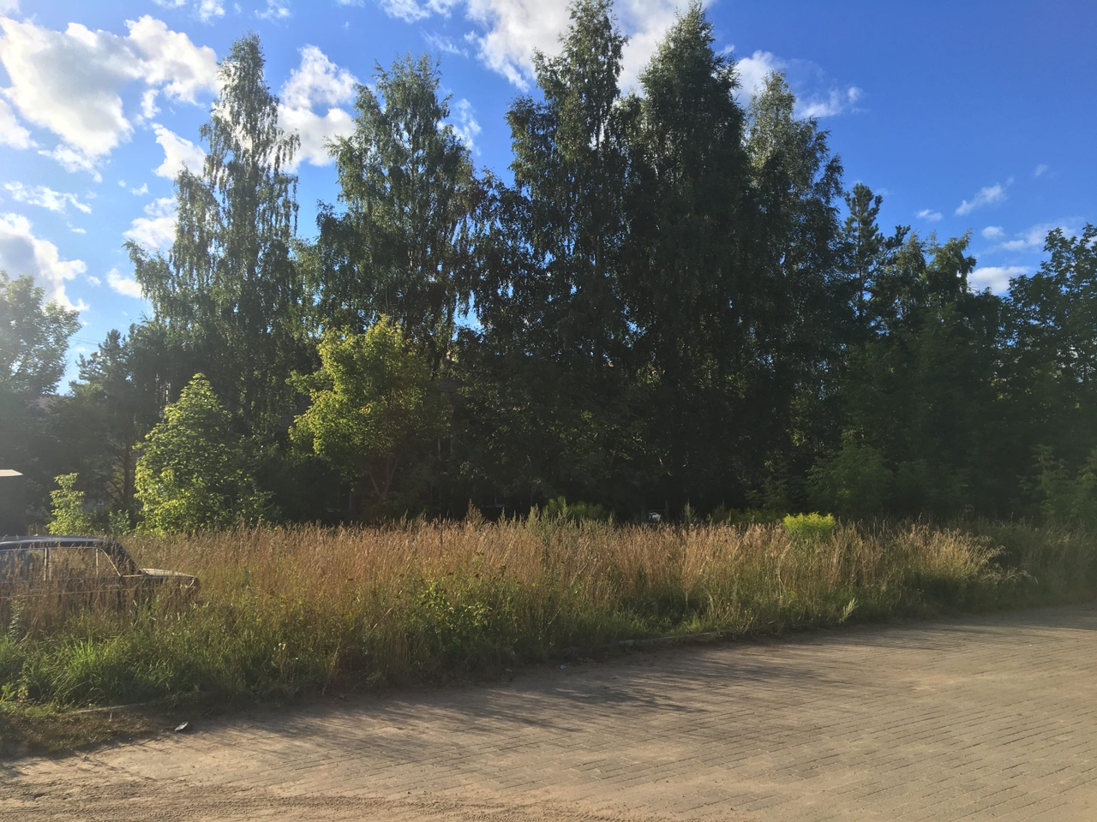
БЫЛО

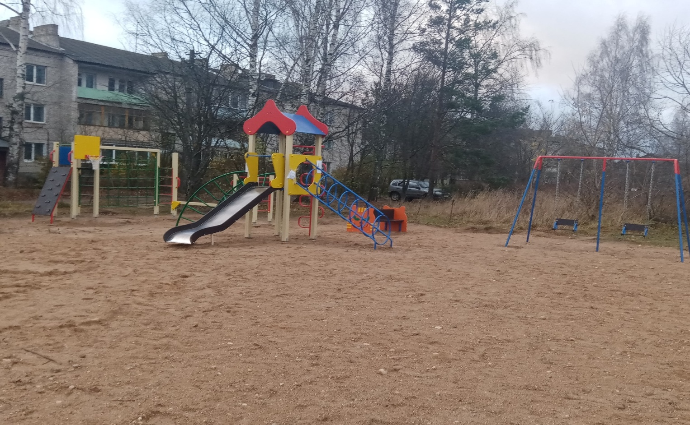
СТАЛО

